**1. Giới thiệu**

Chatbot AI được tích hợp trên Website hỗ trợ người dùng giải đáp những vấn đề liên quan đến sản phẩm một cách nhanh chóng.

**2. Chức năng**

2.1 Giới thiệu sản phẩm

- Thông tin đội ngũ phát triển (Management & mentor team, Development team, MKT team, Finance team, Public relation team)

VD: + SETS team

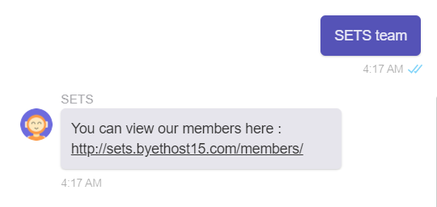

- Các chức năng chính của sản phẩm

VD: + What is SETS?

+ What SETS can do?

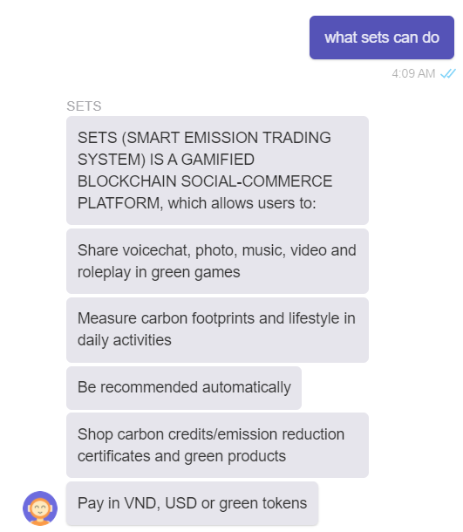

- Các công nghệ được sử dụng? Điểm ưu việt,...

VD: +

- Liên hệ (contact):

VD: + Give me your contact

+ How can I contact you?

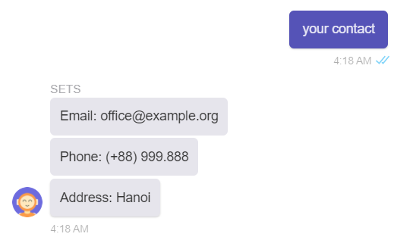

2.2 Hướng dẫn sử dụng sản phẩm

- Hướng dẫn thực hiện giao dịch

VD: +

- Gợi ý giao dịch (recommendation system sẽ thực hiện khi có dữ liệu)

- Các chức năng, button trên web

2.3 Trả lời các câu hỏi về Carbon credit và các vấn đề liên quan

- What is carbon credit?

- What is the carbon footprint?

2.4 Câu hỏi về các công nghệ sử dụng trong sản phẩm

**3. Phân tích các câu hỏi thường gặp (Sẽ thực hiện khi có dữ liệu)**